Pożegnaj problemy skórne dzięki nowym serom od IT Cosmetics!
Dzięki nim staniesz się najpiękniejszą wersją siebie

Zmarszczki, przebarwienia, rozszerzone pory, czy też matowa skóra. Większość z nas mierzy się z różnymi problemami cery. Znalezienie odpowiedniego produktu, który spełni nasze oczekiwania i przyniesie realne rezultaty często stanowi wyzwanie. Z rozwiązaniem przychodzi marka IT Cosmetics, która wprowadziła na rynek cztery specjalistyczne sera do pielęgnacji twarzy. Każdy z nich opracowany został z chirurgami plastycznymi i dermatologami tak, aby zapewnić nam widoczne efekty i wyraźnie piękniejszą skórę.

W walce z problemami skórnymi sięgamy po różne produkty. Mamy świadomość, że odpowiednio dobrana pielęgnacja oraz systematyczne stosowanie kosmetyków, to klucz do sukcesu, aby cera była piękna i promienna. Jednym z kroków wieloetapowej pielęgnacji jest aplikowanie serum — zarówno na dzień, jak i na noc. Dlaczego nie powinniśmy zapominać o tym etapie pielęgnacyjnym? Serum jako kosmetyk to silnie skoncentrowana formuła, która jest efektywniej absorbowana przez skórę, wnika w jej głębsze warstwy.

Powiedz Bye Bye niedoskonałościom

Marka IT Cosmetics nie zwalnia tempa i wprowadza na rynek cztery sera do pielęgnacji twarzy. Produkty są efektem współpracy oraz badań dermatologów i chirurgów plastycznych. Niezależnie od tego, czy problemem są rozszerzone pory, zmarszczki, matowa skóra czy też przebarwienia, IT Cosmetics znalazło na każde z nich rozwiązanie. Warto zauważyć, że produkty nie zawierają parabenów, olejów mineralnych, silikonów, substancji zapachowych ani barwników. Nowe sera od IT Cosmetics są lekkie, nie zatykają porów, a każde z nich posiada w składzie jedynie kluczowe składniki, dzięki którym możemy powiedzieć bye bye niedoskonałościom.

Serum Bye Bye Dullness z aż 15% czystą witaminą C i dodatkiem witaminy E to produkt, który skutecznie zwalczy matową skórę bez względu na jej przyczyny. Rano, po porannym oczyszczaniu cery, należy zaaplikować na opuszki palców dwie pompki kosmetyku i rozprowadzić na twarzy i szyi, unikając oczu i ust. Serum można stosować każdą porą roku, jednak należy pamiętać, aby obowiązkowo zaaplikować również na twarz filtr przeciwsłoneczny.
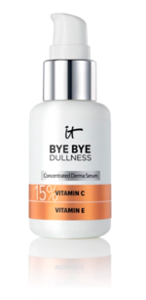 | 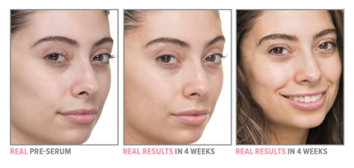
Serum Bye Bye Lines z 1,5% kwasem hialuronowym, peptydami i witaminą B5 intensywnie nawilży i ujędrni skórę, jednocześnie minimalizuje widoczność drobnych linii i zmarszczek. Jest to serum, które odbudowuje objętość i sprężystość skóry. Dla najlepszych rezultatów, kosmetyk powinno aplikować się dwa razy dziennie, po wcześniejszym oczyszczeniu skóry. Wystarczy nałożyć 2-3 kropelki na opuszki palców i następnie wklepać w wybrane obszary twarzy i szyi, unikając kontaktu z oczami.
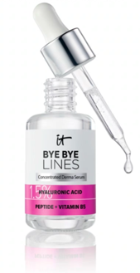 | 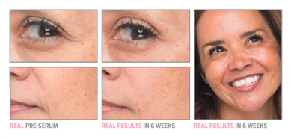

Serum Bye Bye Pores z 10% kwasem glikolowym z dodatkiem kwasu hialuronowego. Produkt złuszcza, nawilża i poprawia strukturę skóry, sprawiając, że pory stają się mniej widoczne. Ważne! Decydując się na to serum zapomnij o stosowaniu peelingów mechanicznych, czy też enzymatycznych. Produkt należy stosować raz dziennie, minimum przez 14 dni, aplikując 4-5 kropel na opuszki palców na oczyszczoną skórę twarzy, unikając okolic oczu i ust. Jeśli serum stosujesz na dzień, to pamiętaj o filtrach przeciwsłonecznych.
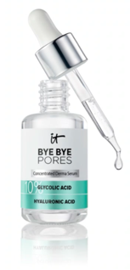 | 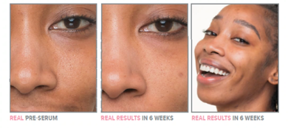
Serum Bye Bye Dark Spots z 4% niacynamidem i 1% etylowitaminą C to niezwykle efektywna formuła, dzięki której wszelkie przebarwienia i ciemne plamy na skórze zmniejszają się i stają się o wiele jaśniejsze. Serum zapewnia jednolity koloryt cery i przywraca jej zdrowy wygląd. Wystarczy zaaplikować opuszkami palców 4-5 kropel produktu rano i wieczorem na uprzednio oczyszczoną twarz.
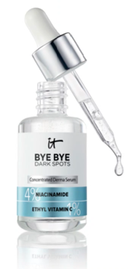 | 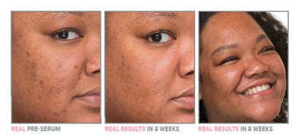

Wszystkie cztery sera są odpowiednie dla każdego rodzaju skóry, nawet tej bardzo wrażliwej. W zależności od wariantu, pierwsze efekty można zaobserwować już po tygodniu stosowania.

Kolejny krok w codziennej pielęgnacji

Aplikacja serum to jeden z kroków świadomej pielęgnacji. Po wchłonięciu produktu, należy zastosować ulubiony krem. Najlepszym wyborem będą kremy od IT Cosmetics, a zwłaszcza Confidence in a Cream™, który ma między innymi właściwości nawilżające, przeciwzmarszczkowe oraz wyrównujące koloryt cery. Można stosować go na dzień, jak i na noc. Inną propozycją jest krem stricte do wieczornej rutyny pielęgnacyjnej, czyli Confidence In Your Beauty Sleep, który działając w nocy sprawia, że skóra nie tylko staje się odmłodzona i elastyczna, ale i po przebudzeniu niesamowicie promienna i świeża.

Produkty IT Cosmetics dostępne są wyłącznie w sieci perfumerii Douglas i na Douglas.pl

